EDEBİYAT NEDİR?
Edebiyat (Yazın): Olay, düşünce, duygu ve hayallerin dil aracılığıyla sözlü veya yazılı olarak biçimlendirilmesi sanatıdır. Diğer bir tanımla edebiyat dille gerçekleştirilen güzel sanat etkinliğidir.
Arapça "edeb" kökünden gelen edebiyat aslında ilm-i edeb’in bütün anlamlarını toplayan çoğul bir kelimedir. Tanzimat’tan sonra Türkçede tekil olarak bugünkü anlamında kullanılmıştır.
"Edebiyat" teriminin ilkin kim tarafından kullanıldığı bilinmemekle birlikte ilk örnek Namık Kemal'in Tasvir-i Efkar'da yayımlanan "Lisan-ı Osmanî'nin Edebiyatı Hakkında Bazı Mülâhazatı Şamildir" başlıklı makalesidir.
Edebiyat; sözlü ve yazılı olmak üzere ikiye ayrılır:
- Sözlü edebiyat; anlatım aracı olarak sözün kullanıldığı, yazının bulunmadığı çağlarda üretilmiş, dilden dile söylenerek günümüze kadar gelmiş, halkın ortak malı olmuş edebiyat ürünlerinin genel adıdır.
- Yazılı edebiyat ise anlatım aracı olarak yazının kullanıldığı, yazarı belli olan, her tür edebiyat ürününün toplu adıdır.
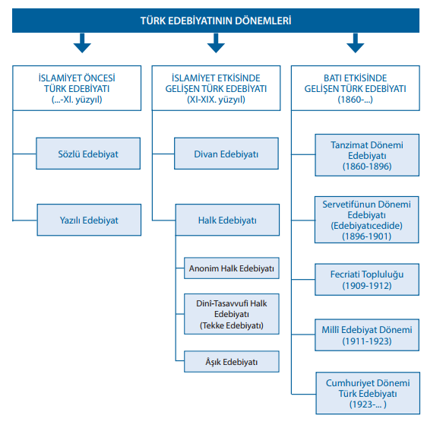
EDEBİYATIN DİĞER BİLİMLERLE İLİŞKİSİ
Edebiyatın konusu insandır, edebiyat insanların iç dünyalarına, ilişkilerine, doğal ve sosyal çevrelerine, toplum yaşamına, ekonomik, siyasi ve sosyal değişmelere ayna tutan güzel sanatlar dalıdır. Edebiyat hem bu yönüyle psikoloji, sosyoloji, tarih, felsefe ve coğrafya gibi bilim dallarıyla yakından ilişkilidir hem de anlatım biçimlerini ve dili araç olarak kullanan bütün bilim dallarıyla benzer özellikler taşır. Edebiyat, ürünlerini ortaya koyarken bu özelliklerden dolayı çeşitli bilim dallarıyla ilişki kurar.
Edebiyatın Diğer Bilimlerle İlişkisi
⇒Edebiyat - Tarih İlişkisi:
Her edebî metnin, içinde oluştuğu tarihi bir dönem vardır ve edebi metinlere bu dönemin özellikleri ve izleri yansır. Edebi metinlerin konusunu, yazıldığı dönemin olayları, sosyal ve siyasal yapısı, dünya görüşü oluşturur. Bu eserleri anlamak ve doğru yorumlayabilmek için o dönemin tarihini bilmek gerekir. Ayrıca kimi edebî eserler konusunu doğrudan tarihsel gerçeklerden alır, bu tür eserler de tarih bilimine yardımcı olur, kaynak oluşturur.
⇒Edebiyat - Coğrafya İlişkisi:
Özellikle belli bir olayı anlatan edebi eserlerde mekân (yer) kavramı vardır. Olaylar belli mekânlarda cereyan eder ve o mekânın (coğrafyanın) eserdeki kahramanlar üzerinde yarattığı etkiye yer verilir. Böylece edebiyat, coğrafya biliminden yararlanmış olur. Gezi yazısı gibi bazı metinler de belli bir çevreyi, coğrafyayı tanıtmak amacıyla yazılır, bu durumda da edebiyat, coğrafya bilimine katkıda bulunmuş olur.
⇒Edebiyat - Sosyoloji İlişkisi:
İnsan toplumsal bir varlıktır ve edebiyatın konusu da insandır. Edebî eserler insan ilişkilerine, toplumun duyuş ve düşünüşüne göre şekillenir. Sosyolojinin konusu da toplum olduğu için her iki bilim dalının pek çok ortak özelliği bulunur. Edebi eserlerin bir kısmı, topluma öncülük etmek, onu değiştirip geliştirmek amacını taşır, bu yönüyle de edebiyat sosyoloji bilimine katkıda bulunur, kaynaklık eder.
⇒Edebiyat - Psikoloji İlişkisi:
Edebî eserler, insanı tüm yönleriyle incelemeyi ve tanıtmayı amaçlar. Geniş ruh çözümlemeleri yapar, insanın iç dünyasını, duygu ve hayallerini anlatır. Böylece okurun “insan” denen varlığı çok yönlü olarak tanımasına yardımcı olur. Bireyin iç dünyasını konu alan bu eserler, hem psikolojiden yararlanmış hem de psikoloji bilimine katkı sağlamış olur. Örneğin Mehmet Rauf’un “Eylül”, Peyami Safa’nın “Dokuzuncu Hariciye Koğuşu” gibi romanları psikolojik tasvir ve tahlillere geniş yer verir.

⇒Edebiyat - Felsefe İlişkisi:
Felsefe, maddeyi ve yaşamı çeşitli yönlerden inceleyen bir düşünce sistemidir. Bazı edebi metinler felsefi bir düşünce sistemine göre oluşur. Örneğin klasisizm akımına bağlı sanatçılar, Descartes’in “Rasyonalizm” ine göre yaşamı ve insanı anlatmıştır. Bu durumda edebiyat doğrudan felsefeden, felsefi düşünce sisteminden yararlanmış olur. Kimi edebi eserlerde yer alan fikirler ve bakış açısı felsefede yeni bir düşünce sisteminin oluşmasına katkı sağlar.
⇒Edebiyat - Bilim ve Teknik İlişkisi
Bilimsel gelişmelerin bir kısmı edebiyatı doğrudan etkilemiştir. Örneğin matbaanın icat edilmesi, kitapların çoğaltılmasını kolaylaştırmış ve kitap daha çok insana ulaşmıştır, böylece teknoloji edebiyata katkı sağlamıştır. Edebi eserler de bilimsel çalışmalarda kullanılabilir ve bilim için ilham kaynağı olabilir. Edebi eserler yeni buluşlara ilham verebilir.
Jules Verne'in insanoğlunun henüz Ay'a gitmediği bir dönemde yazdığı Ay'a Seyahat adlı romanı edebiyatın bilime kaynaklık etmesinin en güzel örneklerinden biridir. Ayrıca aynı yazarın Denizler Altında Yirmi Bin Fersah romanı da örnek verilebilir.
Jules Verne ve H. G. Wels’in söz ettiği aya yolculuk düşü 20 Temmuz 1969 tarihinde astronotların ay yüzeyine ayak basmalarıyla gerçeğe dönüşmüştür. Jules Vern’in anlatılarıyla, sonradan gerçekleştirilen ay yolculuğu birbirine çok benzer. Böylece aya yolculuk ve ay, bilimkurgu yazarlarının ilgi odağı olmaktan çıkmış, yazarlar başka gezegenlere ve yıldızlara yönelmişlerdir.

GÜZEL SANATLAR İÇİNDE EDEBİYATIN YERİ
Sanat insanın güzellik karşısında duyduğu heyecan ve hayranlığı uyandırmak için ortaya koyduğu yaratıcılıktır. Sanatın temelinde insan sevgisi, hoşgörü, yaratma özgürlüğü vardır. Sanatın amacı insanlarda güzel duygular uyandırmak, insan hayatını renklendirmek, güzelleştirmektir.
İnsanoğlu hayatı boyunca güzeli istemiştir. Sözüne yazısına (edebiyat) sesine (müzik) kullanabildiği
renklere (resim) yaşadığı mekana (mimarlık) işleyebildiği her türlü maddeye (heykeltıraş) güzellik vermek insanoğlunun yaşam felsefesi olmuştur ki bu da güzel sanatlar dediğimiz şubeleri doğurmuştur.
Edebiyat bu güzel sanatların bir koludur. Edebiyat; sözde, yazıda, düşüncede, hayalde güzellik demektir.
Edebiyat; dil ile gerçekleştirilen, malzemesi dil olan güzel sanat etkinliğidir. Edebi eser öncelikle sanat değeri olan eserdir. Edebi eserlerde dikkatle kullanılmış bir dil vardır. Bilim nasıl ki akla, mantığa, öğretmeye yönelik ise sanat da insan ruhunu doyurmaya, güzelleştirmeye yöneliktir.

GÜZEL SANATLARIN SINIFLANDIRILMASI
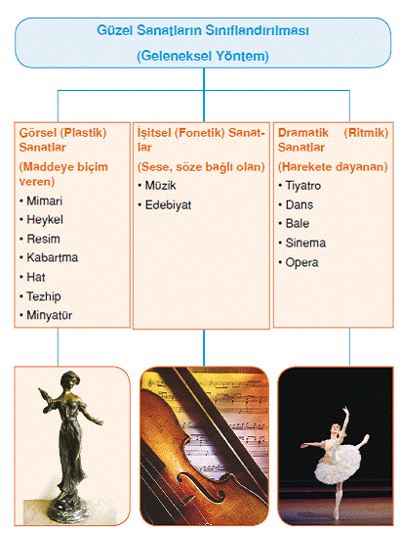

Görsel (plastik) sanatlar, maddeye biçim veren sanatlardır. Bu madde taş, mermer, boya, çamur vb. olabilir. Görsel sanatlar, adından da anlaşılacağı üzere göze hitap eden sanatlardır.
İşitsel (fonetik) sanatlar sese biçim veren, malzemesi ses ve söz olan sanatlardır. Edebiyat, fonetik bir sanattır. Çünkü edebiyatın malzemesi, dildir. Dil ise seslere dayanan bir iletişim sistemidir.
Dramatik (ritmik) sanatlar, harekete biçim veren sanatlardır. Dramatik sanatların çoğunda hareket öğesinin yanında işitsel ve görsel öğeler de bulunur. Söz gelimi dramatik sanatlar içinde sınıflandırılan tiyatro, edebiyattan, dolayısıyla da fonetik sanatlardan ayrı düşünülemez. Çünkü birkaç modern tiyatro türü hariç bütün tiyatro türlerinde diyaloglara, dolayısıyla da sese, söze, kelimelere, cümlelere yer verilir. Bu nedenle de tiyatro oyuncularının konuşmalarının ve hareketlerinin yer aldığı tiyatro metinleri, birer edebî metin kabul edilir. Benzer durumlar bale, dans, opera, sinema gibi sanat dallan için de söz konusudur. Söz gelimi sözlerinin tümü ya da büyük bölümü şarkı olarak söylenen, müziğe uyarlanmış sahne yapıtı olan “opera”da müzik, edebiyat ve dans iç içedir. Bu sebeple bu çeşit sanatları karma sanatlar başlığı altında gruplandırmak da mümkündür.

Zanaat: marangozluk, demircilik, kuyumculuk, terzilik gibi meslek olarak yapılan ve pek çok dalları bulunan, deneyim ve ustalık gerektiren iş.
Edebiyatın Diğer Sanat Dallarından Ayrılan Yönleri
- En önemli fark kullanılan malzemedir. Edebiyatın malzemesi dildir.
- Amaçları bakımından farklıdır.
- İfade edişleri farklıdır.
- Gerçekliği ele alışları farklıdır.

SANAT VE ZANAATIN ORTAK VE FARKLI YÖNLERİ
Farklı Yönleri
- Sanat eseri biriciktir; zanaat eseri ise çoğaltılabilir.
- Sanat eseri alışılmışın dışında özgündür; zanaat eseri alışılmış bilinen tekrar edilendir.
- Sanatta yaratıcılık ön planda olmasına karşılık zanaatta ustalık ön plandadır.
- Sanat eseri güzellik amacı güder; zanaat ise yarar amacı.
- Sanatçı eserini oluştururken para kazanma amacı gütmez; zanaatçı para kazanmak ister.
Benzerlikleri:
- Her ikisi de el emeği ister.
- Her ikisi de biçim oluşturur.
- Her ikisi de bir beceri izlenimi verir.
- Her ikisinin de temelinde bir tasarım vardır.

Aysel YAVUZ
Türk Dili ve Edebiyatı Öğretmeni

